MỤC LỤC
SỬA ĐỔI TÀI LIỆU
- MỤC ĐÍCH
- PHẠM VI ÁP DỤNG
- TÀI LIỆU VIỆN DẪN
- ĐỊNH NGHĨA/VIẾT TẮT
- NỘI DUNG QUY TRÌNH
- HỒ SƠ CẦN LƯU

 | Soạn thảo | Xem xét | Phê duyệt
Họ và tên | Trần Hoàng Việt | Bùi Đình Khá | Trần Kim Vĩnh Thọ
Chữ ký | 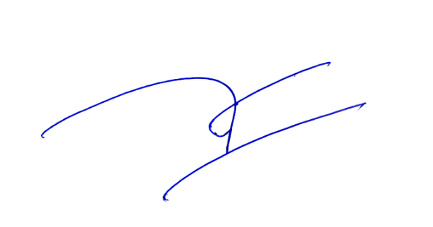 |  | 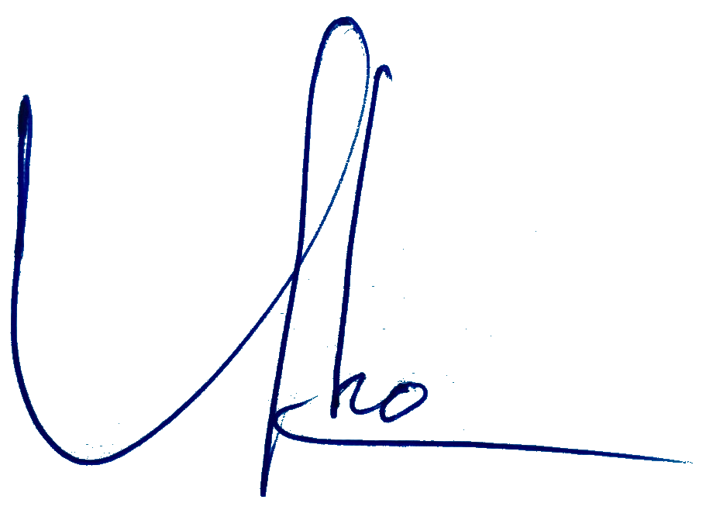
Chức vụ | Chuyên viên | Phó Trưởng phòng | Phó Giám đốc

QUÁ TRÌNH BAN HÀNH, SỬA ĐỔI TÀI LIỆU

Yêu cầu sửa đổi/ bổ sung | Trang / Phần liên quan việc sửa đổi | Mô tả nội dung sửa đổi | Lần ban hành / Lần sửa đổi | Ngày ban hành
Nội dung | Mã hiệu quy trình | Thay đổi từ mã hiệu QT.PC.10 sang mã hiệu QT.TT.16 cho phù hợp với cơ cấu tổ chức của Cảng vụ | 01 | 05/4/2019
Nội dung | Mục 2: Phạm vị áp dụng | Thay đổi phù hợp với cơ cấu tổ chức của Cảng vụ | 01 | 05/4/2019
Nội dung | Mục 3: Tài liệu viện dẫn | - Tham chiếu mã hiệu tiêu chuẩn mới ISO 9001:2015;  - Thay đổi, cập nhật cho phù hợp | 01 | 05/4/2019
Nội dung | Mục 5: Nội dung quy trình | - Thay đổi, cập nhật cho phù hợp với quy định hiện hành | 01 | 05/4/2019
Nội dung | Mục 3: Tài liệu viện dẫn | Tiêu chuẩn quốc gia TCVN ISO 9001:2015; | 02 | 28/2/2022
Nội dung | Mục 5.8: Cơ sở pháp lý | Sửa đổi cho phù hợp với quy định hiện hành | 02 | 28/2/2022

- MỤC ĐÍCH
Quy định về trình tự, thủ tục xác nhận việc trình kháng nghị hàng hải của thuyền trưởng tàu biển Việt Nam và thuyền trưởng tàu biển nước ngoài tại Việt Nam.
- PHẠM VI ÁP DỤNG
- Quy trình này áp dụng đối với tổ chức, cá nhân liên quan đến việc trình và xác nhận kháng nghị hàng hải đối với tàu thuyền hoạt động trong vùng nước cảng biển, vùng biển Việt Nam và hoạt động tuyến quốc tế;
- Phòng Thủ tục tàu thuyền thực hiện quy trình này.
- TÀI LIỆU VIỆN DẪN
- Tiêu chuẩn quốc gia TCVN ISO 9001:2015;
- Mô hình khung HTQLCL;
- Theo mục 5.8.
- ĐỊNH NGHĨA/VIẾT TẮT
4.1. Định nghĩa
4.2. Viết tắt
- TTHC: Thủ tục hành chính;
- GCN: Giấy chứng nhận;
- P.TTTT: Phòng Thủ tục tàu thuyền;
5. NỘI DUNG
5.1 | Điều kiện thực hiện TTHC
 | Thời hạn trình kháng nghị hàng hải theo quy định tại Thông tư số 30/2016/TT-BGTVT ngày 28/10/2016 của Bộ trưởng BGTVT.
5.2 | Thành phần hồ sơ |  |  | Bản chính |  | Bản sao
5.2.1 | Hồ sơ phải nộp để thực hiện TTHC.
I | Đối với tàu biển, tàu công vụ, giàn di động, tàu ngầm, tàu lặn, thủy phi cơ và phương tiện thủy nội địa mang cấp VR-SB:
 | 1. 02 bản chính “Kháng nghị hàng hải” |  |  | x
 | 3. Bản trích sao các loại Nhật ký tàu thuyền những phần có liên quan đến vụ việc (01 bản); |  |  |  |  | x
 | 4. Bản trích sao hải đồ liên quan đến vụ việc trừ trường hợp tai nạn, sự cố xảy ra khi tàu thuyền neo đậu tại cảng biển (01 bản). |  |  |  |  | x
II | Đối với phương tiện thủy nội địa (trừ phương tiện thủy nội địa mang cấp VR-SB):
 | 1. 02 bản chính “Kháng nghị hàng hải”; |  |  | x
 | 2. Bản trích sao các loại Nhật ký tàu thuyền những phần có liên quan đến vụ việc (01 bản, nếu có); |  |  |  |  | x
 | 3. Bản sao Tự họa có mô tả sơ đồ vị trí tai nạn, sự cố và đính kèm hình ảnh (01 bản, nếu có). |  |  |  |  | x
5.2.2 | Hồ sơ phải xuất trình để thực hiện TTHC.
 | Các loại Nhật ký liên quan đến vụ việc. |  |  | x
5.3 | Số lượng hồ sơ
 | 01 bộ
5.4 | Thời gian xử lý
- Không quá 01 giờ, kể từ khi người làm thủ tục đã nộp, xuất trình đủ các giấy tờ theo quy định;
- Trường hợp hồ sơ chưa phù hợp, chậm nhất 30 phút, kể từ khi nhận được hồ sơ, cơ quan thẩm quyền hướng dẫn thuyền trưởng hướng dẫn hoàn thiện theo quy định.
5.5 | Nơi tiếp nhận và trả kết quả
 | Tại trụ sở chính, Đại diện của Cảng vụ Hàng hải Vũng Tàu;
5.6 | Phí, lệ phí
 | Theo quy định hiện hành của Bộ Tài chính
5.7 | Quy trình xử lý công việc
TT | TRÌNH TỰ | TRÁCH NHIỆM | THỜI GIAN |  | BIỂU MẪU  /KẾT QUẢ
B1 | Nộp bộ hồ sơ kháng nghị hàng hải và xuất trình giấy tờ có liên quan theo quy định tại mục 5.2 | Người làm thủ tục | 24/24 giờ trong ngày, kể cả ngày nghỉ, ngày lễ |  | Theo mục 5.2
B2 | Tiếp nhận hồ sơ | Cán bộ thủ tục | 24/24 giờ trong ngày, kể cả ngày nghỉ, ngày lễ |  | Sổ nhật ký
B3 | Kiểm tra hồ sơ:
B3 | - Trường hợp hồ sơ không đáp ứng yêu cầu, cán bộ thủ tục báo cáo Lãnh đạo phòng/Đại diện và thông báo trực tiếp cho người làm thủ tục để bổ sung, hoàn thiện hồ sơ theo quy định. | Cán bộ thủ tục;  Trưởng phòng/Đại diện | Trong vòng 30 phút kể từ khi nhận hồ sơ |  | Sổ nhật ký
B3 | Trường hợp hồ sơ đáp ứng yêu cầu, báo cáo Trưởng Phòng/Đại diện, thông báo cho kế toán để tính phí, thu phí theo quy định, Người làm thủ tục nộp phí và trình biên lai thu phí cho cán bộ thủ tục để thực hiện các bước tiếp theo. | Cán bộ thủ tục;  Trưởng phòng/Đại diện  Kế toán  Người làm thủ tục | Trong vòng 30 phút kể từ khi nhận hồ sơ |  | Sổ nhật ký
B4 | Trình Giám đốc hoặc người được ủy quyền ký xác nhận. | Cán bộ thủ tục  Giám đốc hoặc người được ủy quyền | Trong vòng 15 phút kể từ khi duyệt hồ sơ |  | Xác nhận kháng nghị hàng hải
B5 | Trả kết quả cho người làm thủ tục | Cán bộ thủ tục | Trong vòng 15 phút kể từ có xác nhận kháng nghị |  | Xác nhận kháng nghị hàng hải
B6 | Bàn giao hồ sơ | Cán bộ thủ tục;  Cán bộ lưu trữ | Giờ hành chính |  | Bộ hồ sơ giải quyết TTHC  Nhật ký bàn giao hồ sơ
Lưu ý | Tổng thời gian phân bổ cho các bước công việc không vượt quá thời gian quy định hiện hành của thủ tục này là 01 giờ.
5.8 | Cơ sở pháp lý
1. Bộ luật Hàng hải Việt Nam ngày 25 tháng 11 năm 2015;
2. Nghị định số 58/2017/NĐ-CP ngày 10 tháng 5 năm 2017 của Chính phủ quy định chi tiết một số điều của Bộ luật Hảng hải Việt Nam về quản lý hoạt động hàng hải;
3.Thông tư số 19/2021/TT-BGTVT ngày 14/9/2021 của Bộ trưởng Bộ Giao thông Vận tải quy định về tổ chức và hoạt động của Cảng vụ hàng hải;
4. Thông tư số 07/2018/TT-BGTVT ngày 07/02/2018 quy định về kiểm tra tàu biển;
5. Thông tư số 261/2016/TT-BTC ngày 14 tháng 11 năm 2016 của Bộ Tài chính ban hành Quy định về phí, lệ phí và biểu mức thu phí, lệ phí hàng hải;
6. Thông tư số 30/2016/TT-BGTVT ngày 28/10/2016 của Bộ Giao thông vận tải quy định về trình tự, thủ tục xác nhận việc trình kháng nghị hàng hải.
6. HỒ SƠ CẦN LƯU:
TT | TÊN HỒ SƠ | MÃ HIỆU | NƠI LƯU | THỜI GIAN LƯU
 | Bộ hồ sơ theo quy định 5.2.1 | Theo quy định | Phòng TTTT | 02 năm
 | Sổ nhật ký thủ tục tàu thuyền | Không áp dụng | Phòng TTTT | 02 năm
 | Sổ nhật ký bàn giao hồ sơ | Không áp dụng | Phòng TTTT | 02 năm
Bộ hồ sơ trên được lưu tại Phòng TTTT, đại diện của Cảng vụ theo thời gian quy định nêu trên, hết thời hạn trên chuyển, bàn giao về Phòng TTHC lưu giữ tại kho lưu trữ của cơ quan theo quy định hiện hành.

